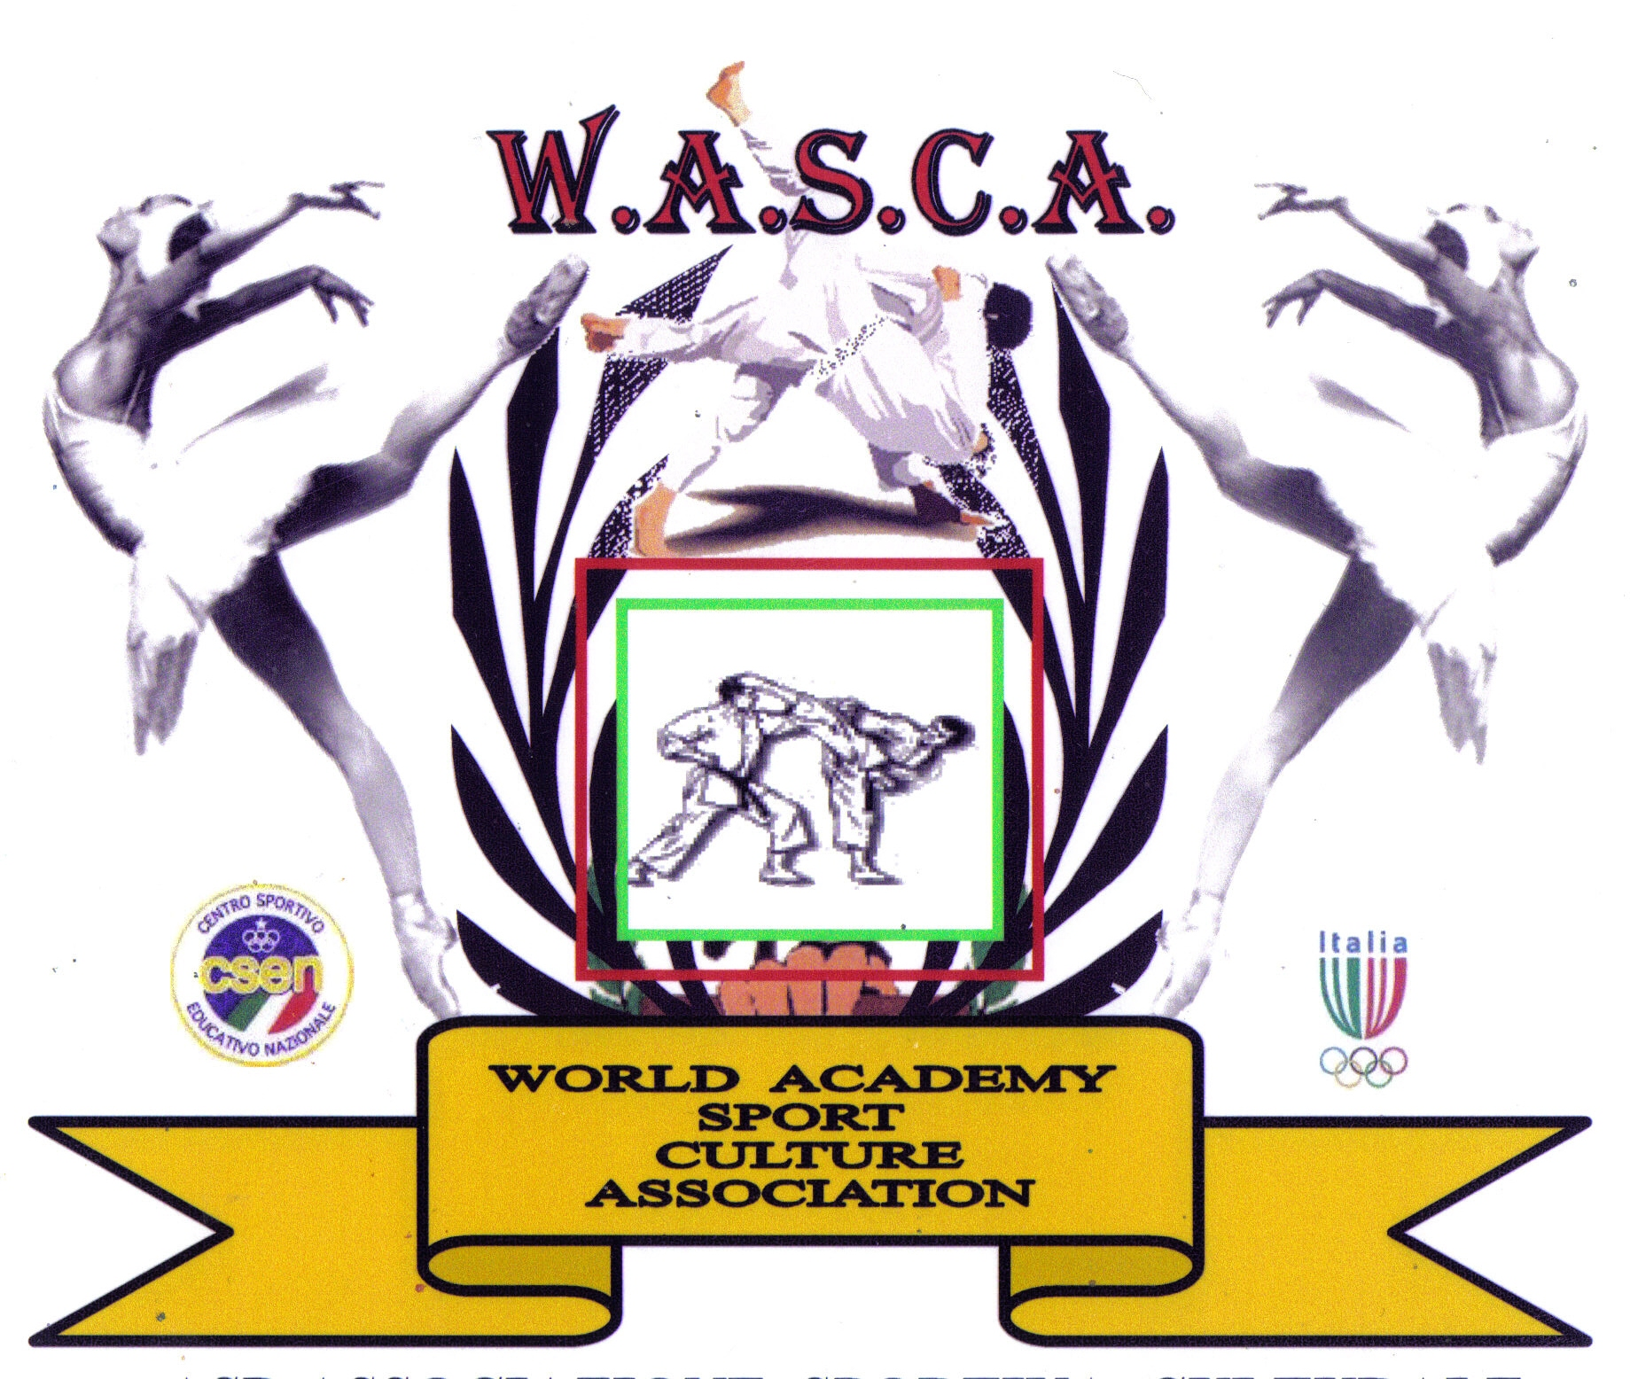 КРЫМСКАЯ ЛИГА КАРАТЭ-ДО 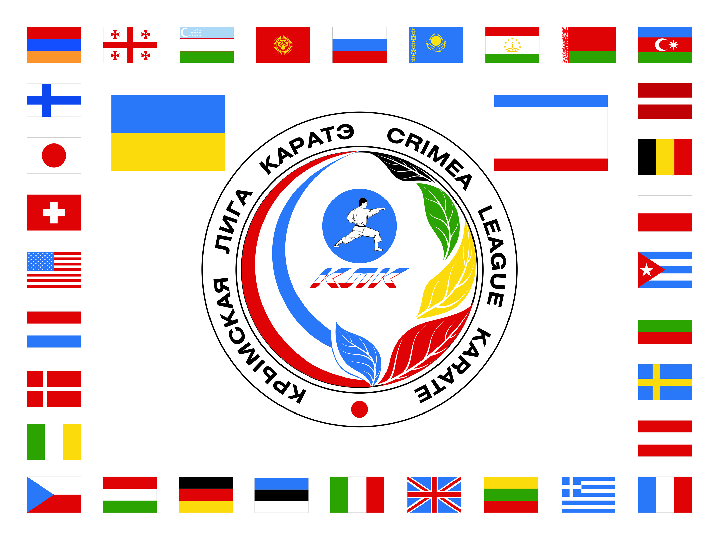
Официальный представитель на Украине
Всемирной Академии по Культуре и Спорту (WASCA) и Всемирной Академии Боевых Искусств (FIAMOEDA)
тел. + 380 66 47 99 877
официальный сайт ЛИГИ: klk.crimea.ua e-mail: orgkomitetULK@yandex.ru

ПОЛОЖЕНИЕ
О ПРОВЕДЕНИИ ОТКРЫТОГО КРЫМСКОГО КУБКА ПО КАРАТЭ
СРЕДИ НОВИЧКОВ

- Цели и задачи.

- повышение спортивного мастерства участников и судей, укрепление спортивных связей
- Сроки и место проведения.

Соревнования будет проходить в г. Симферополе 03 октября (воскресенье) 2010г. Приезд и регистрация участников с 7.00-8.30 по адресу пр. Кирова 51-а ДЮСШ № 2.
Ориентир - Куйбышевский рынок, возле дворца пионеров.
Для команд из других регионов Украины, а так же для команд из других стран
соревнования являются – открытыми.

3. Участники соревнований.

Участие в соревнованиях могут принимать любые команды, желающие повысить свой спортивный уровень по каратэ-до.
Возраст участников от 4-х лет, в соревнованиях новичков, могут принимать участие только спортсмены до 5 кю.

Регламент соревнований:
МАНДАТНАЯ КОМИССИЯ – 14 марта 7.00- 8.30.
НАЧАЛО СОРЕВНОВАНИЙ – 9.00.
НАГРАЖДЕНИЕ – по окончании категорий
ОКОНЧАНИЕ СОРЕВНОВАНИЙ – 16.00.

- Правила соревнований.

Кумитэ проводится по правилам спортивного каратэ WASCA
(правила очень схожи с правилами WKF, за небольшим различием, касание и обозначения удара оцениваются независимо от возраста участников). Система оценок и наказаний эдентичны правилам WKF.
Ката проводятся по по правилам спортивного каратэ WASCA, по системе ГОХАКУ.
Спортсмены могут повторять одно и то же ката.
Соревнования имеют права обслуживать судьи имеющие квалификацию и аккредитацию
Лиги Независимых Судей КЛК.

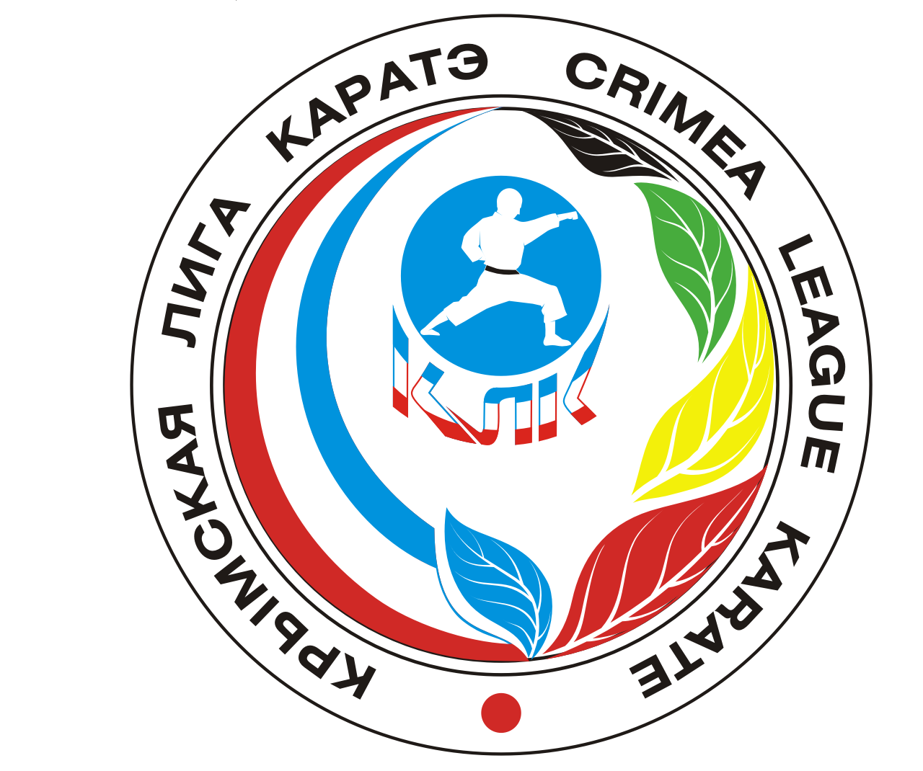

5. Программа соревнований.
КАТА:
мужчины:
До 7 лет, 8-10 лет, 11-13 лет, 14-15 лет,15лет и старше.
женщины:
До 7 лет, 8-10 лет, 11-13 лет, 14-15 лет,15лет и старше.

КУМИТЭ:
Мужчины абсолютные возрастные категории:
4-5 лет, 6 лет,7 лет, 8 лет, 9 лет, 10 лет, 11 лет, 12 лет, 13лет, 14 лет, 15 лет, 16 лет,17лет, 18 лет и старше.
Женщины возрастные категории:
4-5, 6-7, 8-9, 10-11, 12-13,14-15,16-17,18 лет и старше.

При количестве менее 4-х человек в абсолютных весовых категориях допускается сдваивание.

С регламентом командного кумитэ и командного ката - организаторы
определятся непосредственно в день соревнований.

6. Допуск участников.
На мандатную комиссию представитель подаёт заявку, заверенную врачом, а так же документ, подтверждающий квалификацию по каратэ и возраст спортсмена с фотографией.

7. Награждение.
Победители в индивидуальных категориях награждаются медалью и грамотой,
призеры - грамотами соответствующих степеней.
Победители и призеры в командных видах – грамотами соответствующих степеней.
А так же оргкомитетом, утверждена номинация за волю к победе, самый младший спортсмен,
и приз зрительских симпатий.

8. Финансирование.
Все расходы, связанные с проведением турнира, обеспечиваются Крымской Лигой Каратэ-до. Благотворительные взносы идут на покрытие организационных затрат. Проезд, проживание, суточные расходы обеспечиваются командирующими организациями.

9. Благотворительные взносы.
Для членов Крымской Лиги Каратэ-до, имеющих Будо-паспорт WASCA – 20
Для членов Крымской Лиги Каратэ-до, не имеющих аккредитацию WASCA – 30 гривен.
Для всех остальных - 40 гривен в каждом разделе соревнований.

ОРГАНИЗАТОРЫ СОРЕВНОВАНИЙ ИМЕЮТ ПРАВА ВНЕСТИ ИЗМЕНЕНИЕ В ДАННОЕ ПОЛОЖЕНИЕ.

Подтверждение направлять по Email - адресу: orgkomitetulk@yandex.ru

Тел. +38 066 47 99 877

ПОЛОЖЕНИЕ ЯВЛЯЕТСЯ ОФИЦИАЛЬНЫМ ПРИГЛАШЕНИЕМ
НА СОРЕВНОВАНИЯ.

Гостиницы г. Симферополя
«ТЭС-ОТЕЛЬ»
Тел: +38 (0652) 60-55-55, 60-55-50.
E-mail: tes-hotel.com
«МОСКВА»
ул. Киевская, 2. Тел: +38 (0652) 62-06-15, 62-06-00.
E-mail: info@moskva-hotel.com; moskva@utel.net.ua
«УКРАИНА»
ул. Р. Люксембург, 9. Тел: (0652) 51-01-65, 53-22-53.
E-mail: iscukrcomp@crimea.com
«ЗВЁЗДНАЯ»
Тел: +38 (0652) 51-80-41, 70-43-41.
E-mail: hotel-zvezdnaja.com.ua
«ВАЛЕНСИЯ»
ул. Одесская, 8. Тел: +38 (0652) 51-06-06, 27-27-80.
E-mail: hotel@valencia.crimea.ua
ТОК «ТАВРИЯ»
ул. Беспалова, 21. Тел: +38 (0652) 63-88-19, 63-89-14.
E-mail: tavriya@ardinvest.net
«СПОРТИВНАЯ»
ул. Желябова, 50. Тел: (0652) 27-23-11.
«ДИНАМО»
бул. Франко, 6. Тел: +38 (0652) 29-69-65.
«КОЛОС»
ул. Субхи, 4. Тел: +38 (0652) 27-23-84.
«НАДЕЖДА»
ул. Гончарова, 406. Тел: +38 (0652) 23-43-41.
Тур-комплекс «АРТЕК»
ул. Гагарина, 5. Тел: +38 (0652) 22-64-03.

